浙江省2007年4月高等教育自学考试
汽车机械基础试题
课程代码：06921
一、单项选择题(本大题共15小题，每小题2分，共30分)
在每小题列出的四个备选项中只有一个是符合题目要求的，请将其代码填写在题后的括号内。错选、多选或未选均无分。
1．活塞—连杆一曲柄机构中的连杆是( )
A.二力杆 B.三力杆
C．四力杆 D.多力杆
2．机器由__________组成。( )
A．构件 B.零件
C．机构和零件 D.部件
3．机构中构件通过__________连接。( )
A．螺栓 B.铆接
C．运动副 D.螺钉
4．汽车转向传动机构是( )
A．曲柄摇杆机构 B.双摇杆机构
C．双曲柄机构 D.曲柄连杆机构
5．渐开线齿轮的基本参数是( )
A．齿数、模数和压力角
B.齿数、模数和中心距
C．压力角、模数和中心距
D.齿数、压力角和中心距
6．闭式软齿面齿轮传动的失效形式为( )
A．点蚀 B.轮齿折断
C．磨损 D.胶合

7．下面四组螺孔的画法中，正确的是图( )
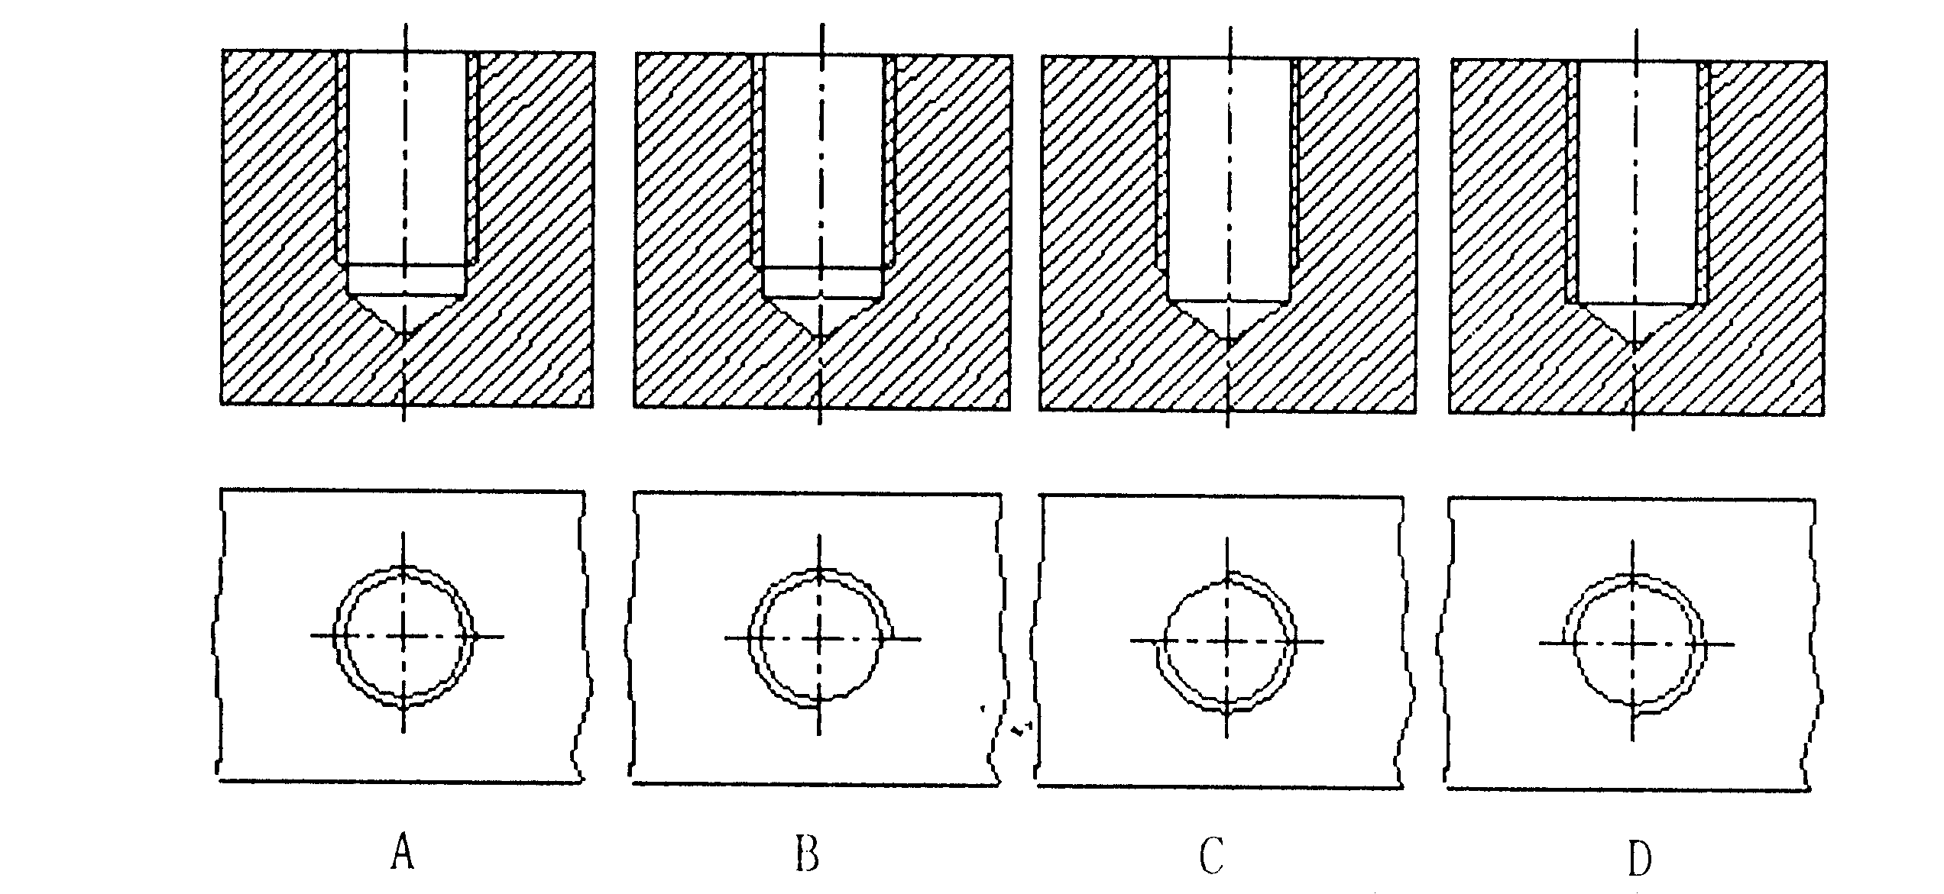

8．液压系统中的执行元件是( )
A．泵 B.阀
C．缸 D.油箱
9．齿轮泵输油量不足有可能是由于( )
A．油温过高 B.装配不良
C．齿轮磨损 D.轮齿折断
10．蓄能器是一种( )
A．油液储存装置 B.能量储存装置
C．控制系统压力的装置 D.散热装置
11．滑阀式换向阀是靠( )
A．阀芯的移动实现换向功能 B.泵的反转实现换向功能
C．切换油路实现换向功能 D.阀芯的摆动实现换向功能
12．节流阀在系统中主要是( )
A．控制系统压力 B.控制油的流向
C．调节或控制系统流量 D.调节油流动的速度
13．变矩器中起变矩作用的元件是( )
A．泵轮 B.涡轮
C．外壳 D.导轮
14．扭力扳手是用来( )
A．测量拧紧力矩 B.松开螺栓
C．拧紧螺栓 D.拧紧或松开螺栓
15．焊接电流的大小与电缆的截面积( )
A．成正比 B.成反比
C．无关 D.平方成正比
二、多项选择题(本大题共5小题，每小题2分，共10分)
在每小题列出的五个备选项中至少有两个是符合题目要求的，请将其代码填写在题后的括号内。错选、多选、少选或未选均无分。
16．在下列五组视图中，正确的视图是( )
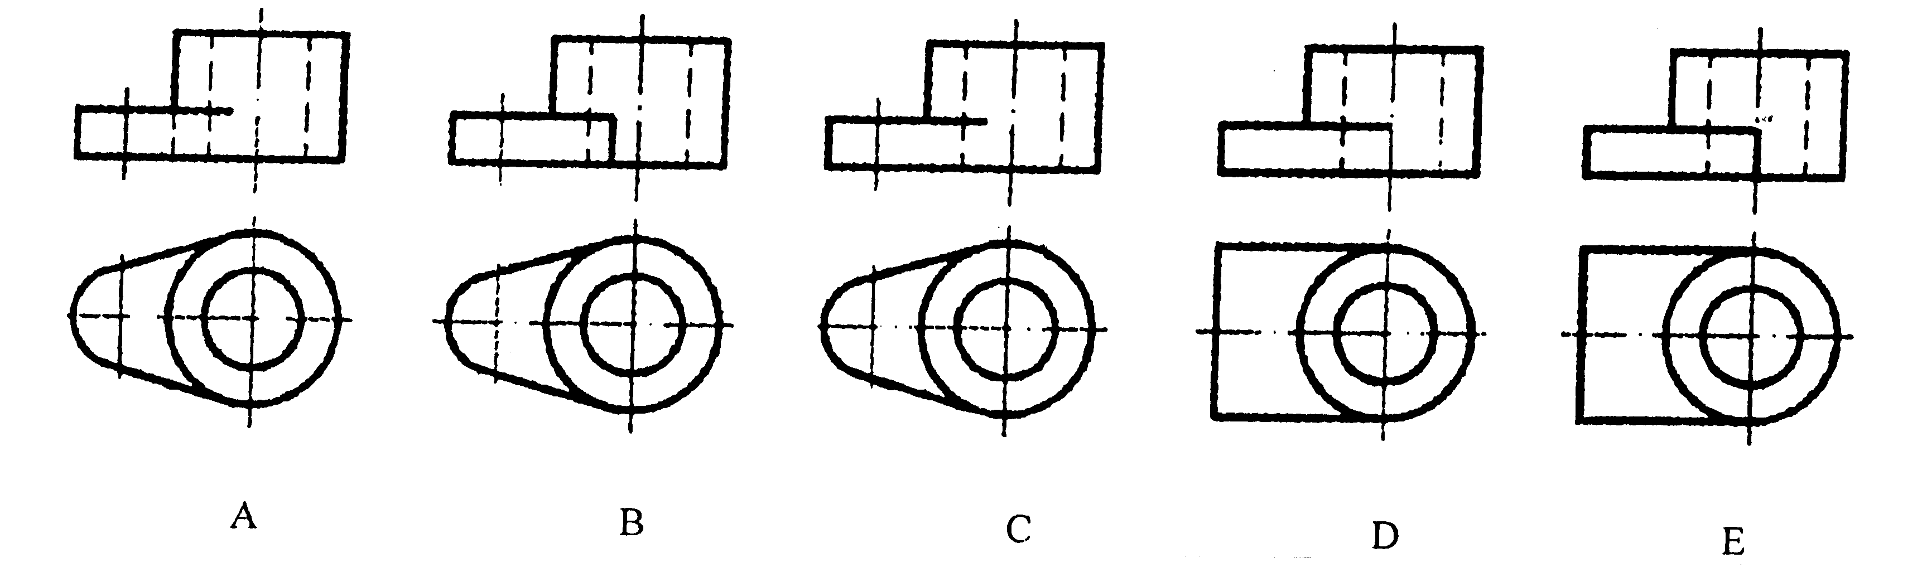

17．与其他传动相比，齿轮传动具有的优点是( )
A．能保持瞬时传动比不变 B.结构紧凑，工作可靠
C．使用寿命长 D.适用范围广
E．传动效率高
18．标准圆柱直齿轮正确啮合的条件是( )
A．m₁=m₂=m B.m₁＞m₂
C．α₁=α₂=α D.α₁＞α₂
E．m₁=m₂=α₁=α₂
19．联轴器和离合器均具有的主要作用是( )
A．补偿两轴的综合位移 B.联接两轴，使其旋转
C．防止机器过载 D.缓和冲击和振动
E．传递转矩
20．换向阀出现换向不灵的原因是( )
A．油液混入污物，卡住滑阀 B.控制油路堵塞
C．电压不对 D.弹簧力太小或太大
E．电磁铁的铁心接触部位有污垢
三、判断题（本大题共10小题，每小题1分，共10分）
判断下列各题，正确的在题后括号内打“√”，错的打“╳”。
21．一般位置直线在H、V、W面上的投影可能有一个投影能反映实长。( )
22．两直径相等的圆柱正交，其相贯线是直线。( )
23．齿轮传动是靠轮齿间力的作用来传递功率的。( )
24．压力角是从动件运动方向和接触处轮廓法线方向所夹的锐角。( )
25．模数是齿轮尺寸计算中的一个基本参数，单位为厘米。( )
26．回转件静平衡的条件是质心与回转中心重合。( )
27．左旋螺纹不注旋向，右旋螺纹必须另注字母“LH”。( )
28．正火是将钢加热到适当温度，保温一定的时间，然后缓慢冷却的热处理工艺。( )
29．淬火的目的是提高钢的强度、硬度和耐磨性。( )
30．在一般情况下，链传动的瞬时传动比是变化的，平均传动比是不变的。( )
四、填空题(本大题共6小题，每空1分，共10分)
请在每小题的空格中填上正确答案。错填、不填均无分。
31．表面粗糙度Ra值为3.2的表面比Ra值为12.5的表面更__________（粗糙，光滑）。
32．高副是两构件通过__________或__________接触所构成的运动副。
33．弹簧的主要功用为__________和__________。
34．螺纹根据其用途不同可分为__________螺纹和__________螺纹。
35．螺钉GB70M10×80表示螺纹规格为__________，公称长度为__________的内六角头螺钉。
36.从轴承代号N2210中可知轴承内径为__________mm。
五、问答题(本大题共6小题，每小题4分，共24分)
37．常用的齿轮材料有哪些？
38．V带张紧的目的是什么？
39．螺纹连接为什么要防松？
40．链传动张紧的目的是什么？
41．液压阀可以分为哪三类？它们在系统中分别起什么作用？
42．锯削的基本工具有哪些？
六、看图，完成填空(本大题共3小题，共8个空，每个空2分，共16分)
43．零件的名称是__________，所用材料是__________。
44．该零件图中采用了__________视图、__________视图和__________视图来表达。
45．该零件的总长是__________，总宽是__________，总高是__________。

